永磁同步电机矢量控制
1 引言
永磁同步电机(PMSM)体积小，重量轻，转子无发热问题，具有损耗低、电气时间常数小、响应快等特点，因此在高控制精度与高可靠性等方面显示出优越的性能，永磁同步电动机调速系统正在成为近代交流调速领域中研究的一个热门课题。
2 基本原理
- PMSM的数学模型
dq0 坐标系中，永磁同步电动机的基本电压方程通常可以表示为
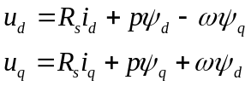
式中u_{d}，u_{q}为定子电压的直、交轴分量；R_{s}为定子绕组电阻；p为微分算子；ω为电动机转子角频率。
定子磁链方程为
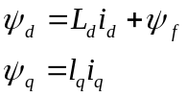
式中ψ_{d}，ψ_{q}为转子坐标系下直、交轴磁链；L_{d}，L_{q}为PMSM的直轴、交轴电感；id，iq 为定子电流的直、交轴分量；ψ_{f}为转子磁钢在定子上的耦合磁链。
永磁同步电机的转矩方程为
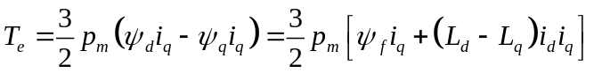
式中p_{m} 为永磁同步电机的极对数。
- PMSM的转子磁场定向控制策略
PMSM的电磁转矩基本上取决于定子交轴分量和直轴电流分量，在矢量控制下，采用按转子磁链定向(i_{d}=0)控制策略，使定子电流矢量位于q轴，而无d轴分量，既定子电流全部用来产生转矩，此时，PMSM 的电压方程可写为：
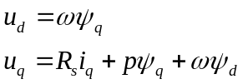
电磁转矩方程为：
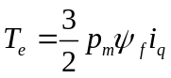
此种控制方式最为简单，只要准确地检测出转子空间位置(d轴)，通过控制逆变器使三相定子的合成电流(磁动势)位于q轴上，那么，PMSM的电磁转矩只与定子电流的幅值成正比，即控制定子电流的幅值就能很好地控制电磁转矩，此时PMSM的控制就类似于直流电机的控制。图1给出PMSM调速控制系统原理框图。
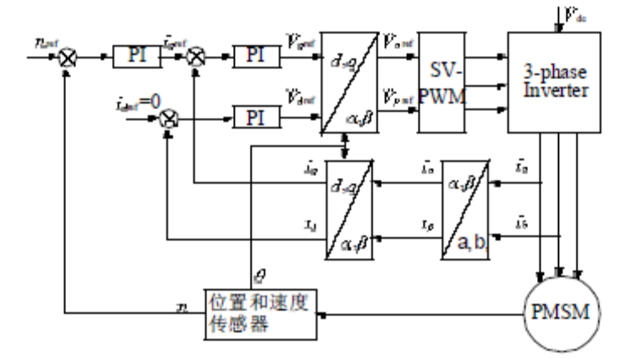
图1 PMSM调速控制系统原理框图
控制过程包括了C1arke变换和Park变换，前者是将三相同步旋转坐标系a-b-c变换到两相静止坐标系α-β，后者则是将两相静止坐标系α-β变换到两相同步旋转坐标系d-q。经过Clarke和Park变换后，空间电流矢量i_{s}分解成转矩电流分量i_{q}和励磁电流分量i_{d}，这两个电流与给定电流比较后经过调节器调节和反Park变换，生成矢量运算器的输入V _{αref}和V_{β} _{ref} , 矢量运算后生成控制逆变器开关状态的触发脉冲。
3 仿真模型
本文采用的SVPWM模块，其结构如图2所示。该模块分别由7个子模块组成，以U_{α}、U_{β}和T_{s}作为输入，其中采样周期T_{s}已在子模块中以常量形式给定。SVPWM控制系统的仿真模块图如图3所示。
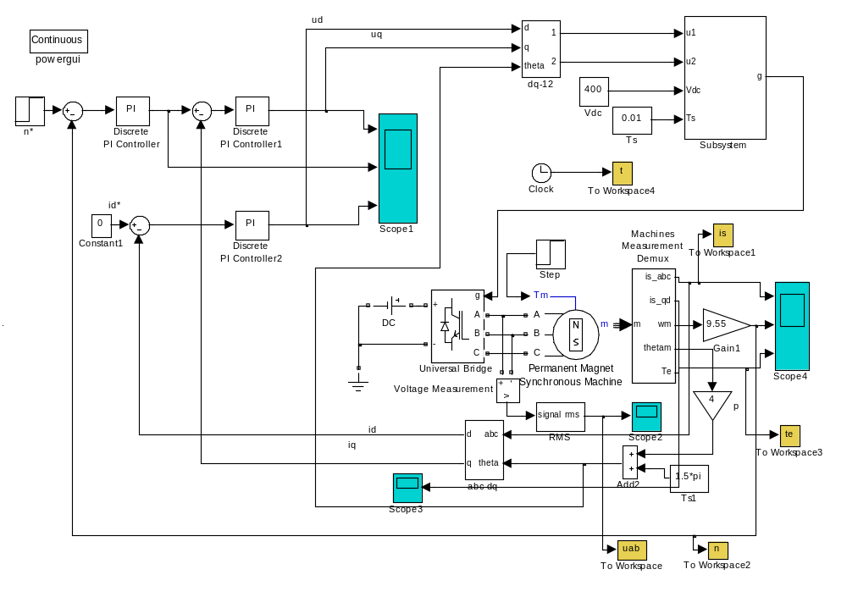
图2 PMSM控制系统仿真模型
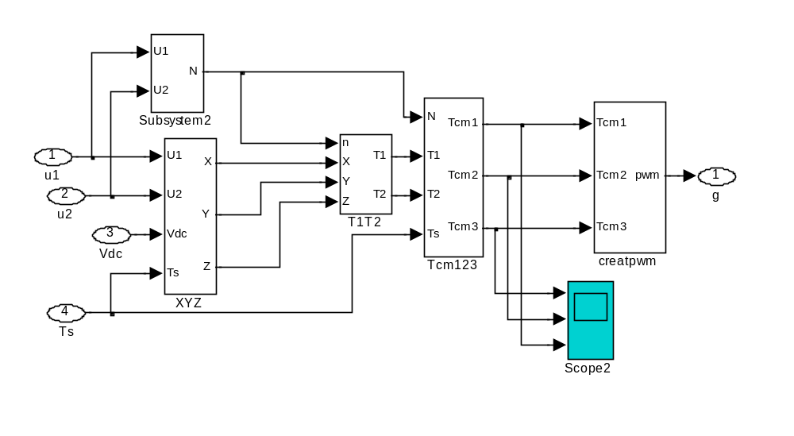
图3 SVPWM控制系统的仿真模块
4 相关参数
系统参数：
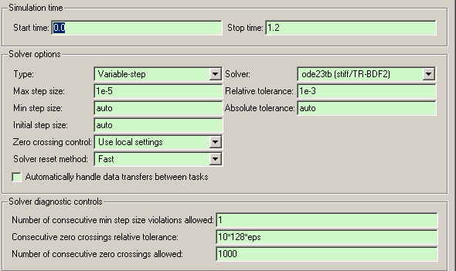
电机参数：
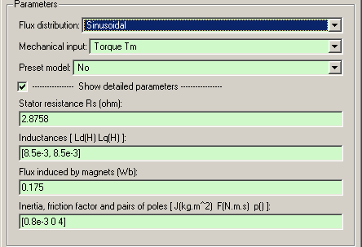
逆变器直流电源 400V，SVPWM载波频率2000Hz。
起始给定转速500rad/s，0.4s时加载到800 rad/s。
起始加载转矩5N*m，0.8s时加载到10 N*m。
调节器参数：
调节器 | 比例放大倍数 | 积分放大倍数
n | 16.5 | 1
q | 5 | 50
d | 1 | 1500

5波形分析
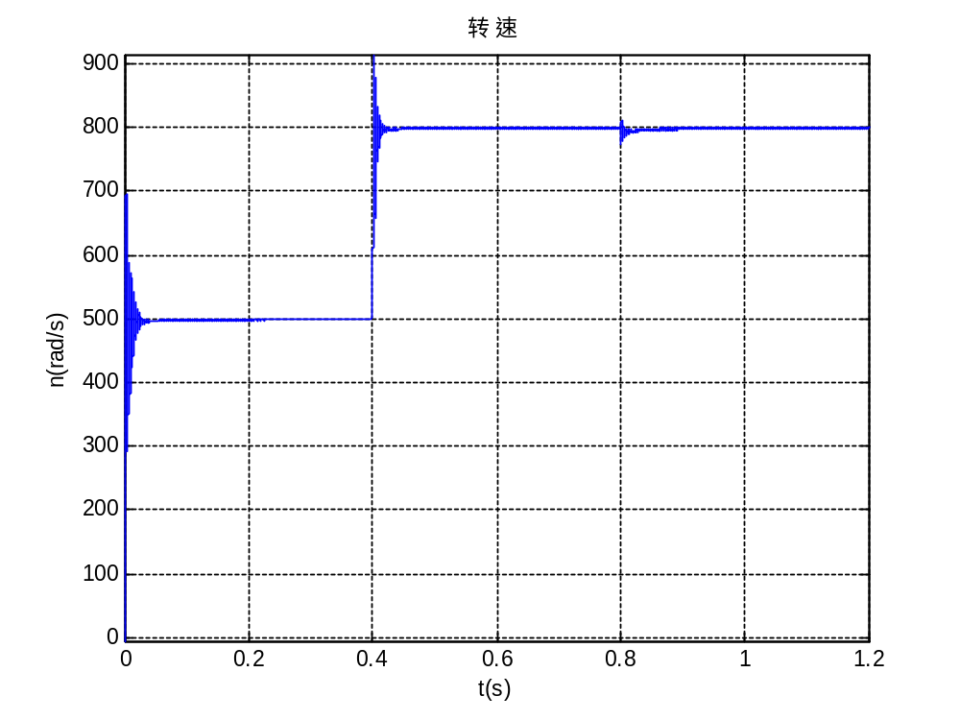
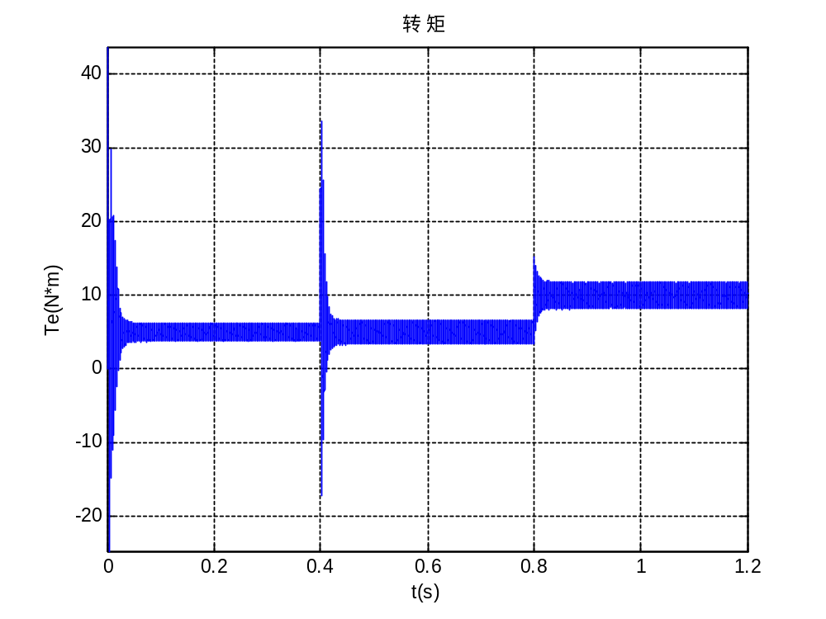
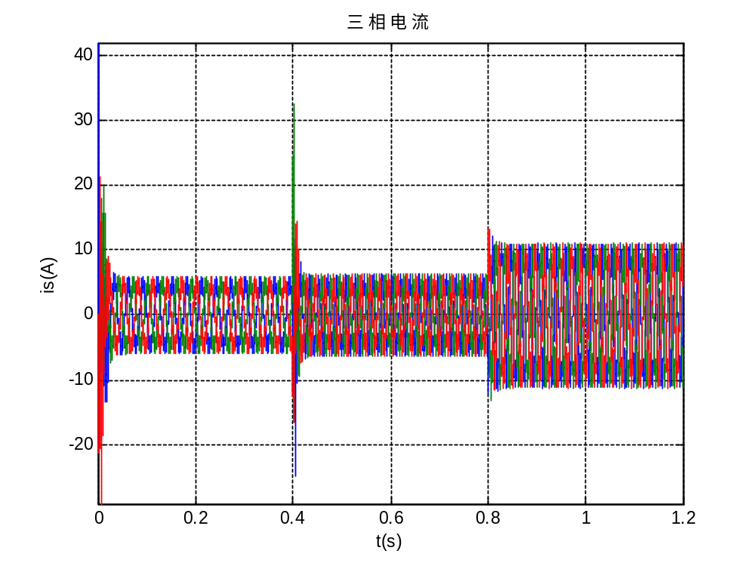
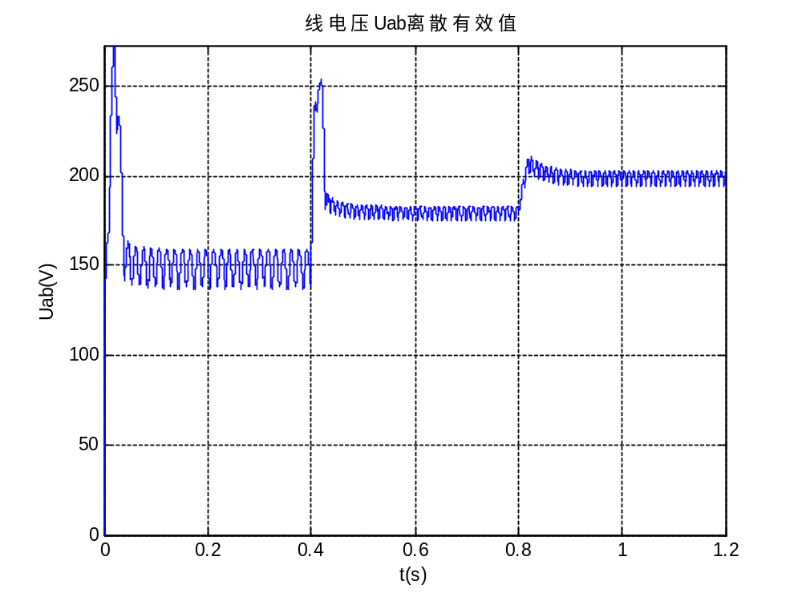
转速在0.1s 内达到设定值，转速最大超调量为20%，转矩有轻微波动，三相电流的脉动较小，系统有较好的抗干扰性。
在n=500rad/s的参考转速下，系统响应快速且平稳，相电流波形较为理想，起动阶段没有较大的转矩和相电流冲击。在t=0.4s时增加给定转速，转矩短时抖动，但又迅速恢复，相电流脉动亦较小，线电压有效值上升。在突改负载的实验中t=0.8s时突加负载，转速发生突降，但又能迅速恢复到平衡状态,稳态运行时无静差，相电流脉动亦较小，线电压有效值上升。仿真结果证明了本文所提出的PMSM控制系统仿真建模方法的有效性。

